河津市怡霖建材有限公司

“7·20”筒型库积料坍塌较大事故调查报告

2020年7月20日10时38分左右，河津市怡霖建材有限公司机制砂生产线当班工人对1#钢结构筒型成品砂储库进行清库作业过程中，发生一起板结砂料坍塌生产安全事故，造成 3名现场作业人死亡，直接经济损失约500万元。

事故发生后，省应急管理厅、运城市委市政府高度重视，要求妥善处理善后工作，认真汲取事故教训，举一反三，在全市深入开展“反三违”和“从业人员安全教育培训”专项整治活动，全面加强隐患排查，防范化解各类安全风险。依据《安全生产法》、《生产安全事故报告和调查处理条例》等有关法律法规，经运城市人民政府批准，成立了由市应急管理局牵头，市总工会、市公安局、河津市人民政府及相关部门负责人参加的运城市人民政府河津市怡霖建材有限公司“7.20”筒型库积料坍塌较大事故调查组，并邀请运城市纪委监委参加。调查组坚持“科学严谨、实事求是、依法依规、注重实效”的原则和“四不放过”要求，深入开展各项调查工作。通过现场勘验、调查取证、调阅资料、人员问询、专家论证等，查明了事故经过、查清了事故原因，认定了事故性质，分清了事故责任，确定了对相关责任单位和人员处理建议，针对事故暴露出的问题，总结分析了事故主要教训，提出了防范整改的措施建议。

事故调查组认定：**河津市怡霖建材有限公司“7·20”筒型库积料坍塌事故是一起从业人员违规作业、救援人员盲目冒险施救导致的较大生产安全责任事故。**

　　一、事故单位基本情况

　　（一）企业基本情况

河津市怡霖建材有限公司位于河津市僧楼镇北午芹村，于2016年6月20日在原河津市工商和质量监督管理局注册登记（统一社会信用代码为91140882MA0GULJ03A），占地7000ｍ2,注册资本2000万元，现有员工20人，是一家从事石灰生产销售、机制砂生产销售、石料销售为一体的民营企业。主要产品为机制砂和石粉。该企业成立了法定代表人任组长的安全生产管理组织机构，配备了安全管理负责人和1名安全管理人员。

（二）事发部位基本情况

该企业于2018年10月22日在河津市发展和改革局取得新建年产机制砂100万吨项目备案证（河津发改备案〔2018〕166号），于2019年4月开工建设，2019年10月调试运行。拥有年产100万吨机制砂生产线一条，主要设备为中联重科生产的ZSM200整形机制砂机2台套、安阳市昱奇钢板仓有限公司制作的φ8×16.8m的钢结构筒型储库8个（每座库设计容积616m3、设计储量1000t），其中西边4座钢结构筒型库作为日常备用储存库用，东边4个钢结构筒型库作为成品砂散装储库用，专业编号从西到东一次为1#、2#、3#、4#成品砂储库。本次事故发生现场位于1#钢结构筒型储库，其储存库筒仓直径8m，总高16.8m，其中上部圆柱体高度10m，下部锥体高度6.8m；圆柱体和椎体结合处内侧形成约15cm台面，库南侧内壁上设有直梯至椎体处，库顶设有600×600mm人孔入口；库有效容积约616m3,存储量约为1000t。经对事故库现场勘查、查看监控和专家论证，从作业人员入库开始清库时起，1#成品砂事故库内能自然流动成品砂储量估算约28**m3**（不含事故发生时库壁挂的料）。挂壁料坍塌掩埋第1名作业人员的砂量约2**m3**。事故前后仓部剖面图如下:

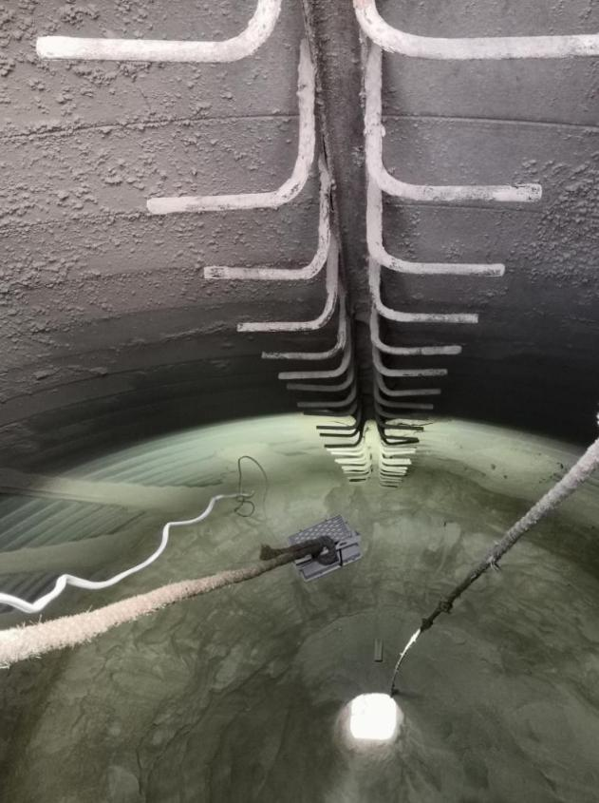

爬 梯

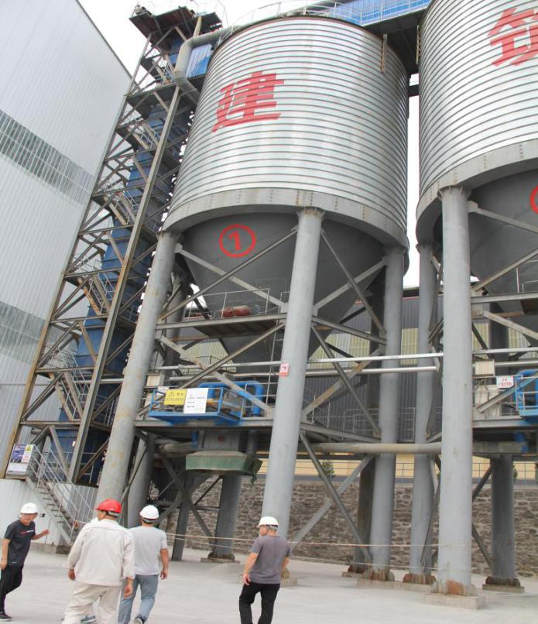

事故仓

事故发生地（1#筒仓）　　　　　　　　筒仓内爬梯

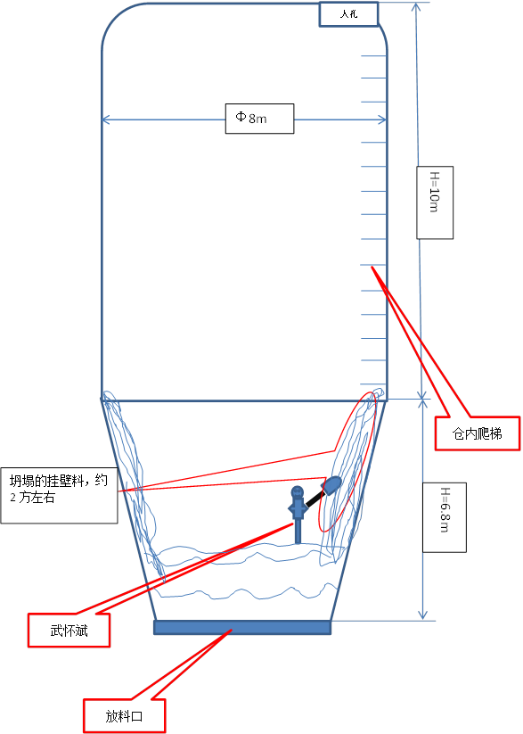

　　　　　　　（武怀斌出事前仓部剖面图）

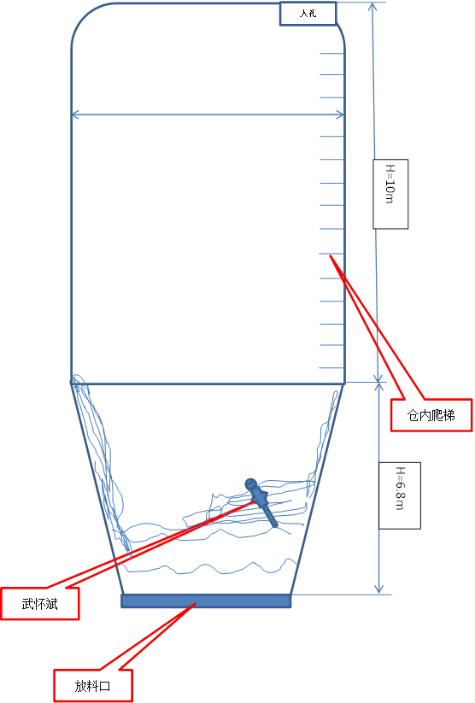　　　　　　（武怀斌出事后仓部剖面图）

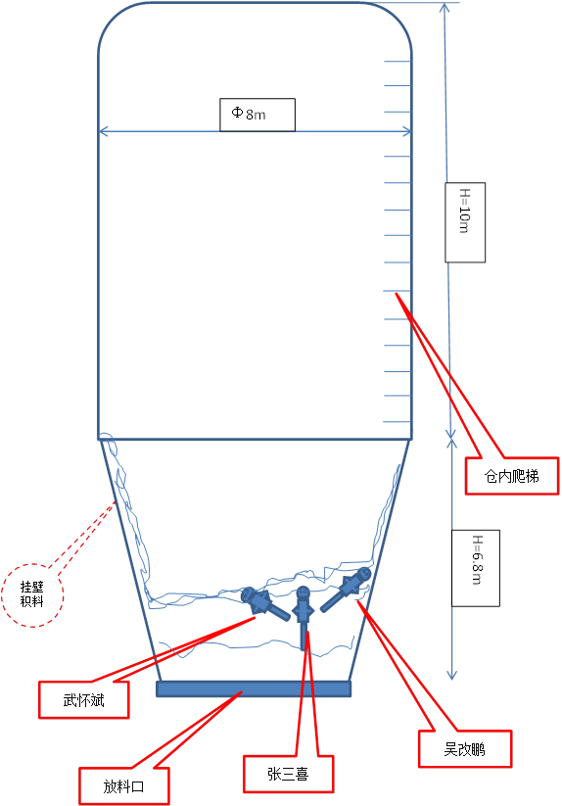

（三人出事后筒仓内剖面图）

二、事故发生经过及应急处置情况

（一）事故发生经过

2020年7月20日7时45分，企业主要负责人房相廷在晨会上安排当天上午对1#成品砂库进行清库作业。10时20分许，值班主任吴改鹏安排机制砂工段长武怀斌和库顶皮带工李耀军两人开始清库作业。10时22分许，武怀斌系好安全带、戴好口罩从筒形库顶部人孔（600mm×600mm）处沿筒仓内爬梯进入库内作业，李耀军在筒仓平台人孔处监护。武怀斌站在仓内爬梯旁用铲子往下戳砂，随后又站到锥形仓下部砂堆上准备清砂，武怀斌对李耀军喊绳子太长，李耀军将安全绳拽好系于人孔旁边护栏后继续爬在人孔处监护。10点38分许，李耀军发现库壁挂料突然坍塌，将武怀斌掩埋至头部，赶紧用对讲机呼叫救援。10时45分许，值班主任吴改鹏、机修人员张三喜相继赶来，两人在未采取任何防护措施的情况下，沿爬梯进入库内施救，10时50分，两人相继下到仓底砂堆上，张三喜站在砂堆中间，吴改鹏站在南侧爬梯附近的砂堆上准备施救。由于武怀斌被掩埋，张三喜用对讲机通知仓下放料平台上的放砂工贺亮芳开始放料，放料过程中张三喜身体突然下溜，吴改鹏发现后，随即用力拽拉张三喜，施救过程中，库壁挂料再次坍塌将二人掩埋。

（二）应急处置情况

**1、企业应急处置情况**

事故发生后，李耀军于10时38分用对讲机呼叫救援，10时45分许，吴改鹏、张三喜相继赶来，胡国军等人于11时08分拉来氧气瓶及焊枪，从下料口南侧水管处开始切割椎体部位。11时23分，房相廷从仓顶下到二楼放料平台，发现切割锥体无法快速抢救，下令拆除仓下计量皮带、手动闸板阀和电动闸板阀。11点46分，手动闸板阀切开后，三个人随积料相继落下，随后被抬到地面救援的公司内部两辆车辆上，吴改鹏被送往河津市人民医院，武怀斌、张三喜被送往山西铝厂职工医院，进行抢救。武怀斌于7月21日11时26分经抢救无效死亡，吴改鹏于7月21日17时37分经抢救无效死亡，张三喜于7月21日22时37分经抢救无效死亡。

1. **政府应急响应及处置情况**

2020年7月20日11时许，河津市应急管理局接到报告后，立即启动应急预案，同时向河津市委市政府、运城市应急管理局进行报告。运城市应急管理局接报后立即向运城市委市政府、山西省应急管理厅进行报告。省、市、县各级领导高度重视，第一时间赶赴现场，指挥协调应急救援、伤员救治及善后工作。

（三）死亡人员情况

１、吴改鹏，男，49岁，1971年8月25日出生，河津市僧楼镇北午芹村人，河津市怡霖建材有限公司倒班主任。

２、武怀斌，男，52岁，1968年3月25日出生，河津市僧楼镇北午芹村人，河津市怡霖建材有限公司机制砂工段长。

３、张三喜，男，52岁，1968年6月3日出生，河津市僧楼镇北午芹村人，河津市怡霖建材有限公司机修人员。

三、事故原因

（一）直接原因

经调查分析认定，事故直接原因是：从业人员违规操作导致库壁挂料坍塌，救援人员盲目施救、违章指挥导致事故扩大。

（二）间接原因

**１、企业存在的主要问题**

**（1）安全管理缺位。**主体责任落实不到位**，**企业主要负责人未按规定履行安全生产管理职责，未经风险辨识，盲目批准清库作业，未组织制定并实施生产安全事故应急救援预。安全管理部门未建立从业人员安全培训档案，未记录安全生产教育和培训情况，未认真组织从业人员安全生产教育和培训，未定期开展生产安全事故应急救援演练，未及时制止和纠正违反操作规程行为。

**（2）安全风险辨识缺失。**企业未建立“安全风险管控和隐患排查治理双重预防机制”，未全面开展安全风险辨识工作，未制定相关管控措施。

**（3）危险作业管理混乱**。未制定清库作业操作规程，未进行高空作业和有限空间危险作业审批，未制定《清库作业方案》，未开展作业前安全培训和安全确认，安全管理制度形同虚设。

**（4）从业人员安全技能欠缺**。从业人员三级安全教育培训不认真，未定期对员工进行安全生产和应急处置知识培训，从业人员安全生产意识淡薄，应急处置能力不足。

**２、属地政府及相关部门主要问题**

**河津市人民政府、河津经济开发区落实地方党政领导干部安全生产责任制不到位，未有效督促指导有关职能部门**开展安全生产监督检查工作。**河津市应急管理局、河津经济开发区执法局作为行业监管部门和属地安全管理部门**，履行职责存在薄弱环节，**在执法检查过程中未能及时发现**企业存在的未建立双重预防机制、安全教育培训档案等问题，**监督企业隐患整改不力。存在着工作不认真、履职不到位问题。**

四、对相关人员和单位的责任认定及处理意见

（一）企业有关责任人员处理建议

**1、武怀斌，**河津市怡霖建材有限公司机制砂工段长，违反受限空间和高空作业有关规定违规操作，对事故的发生负直接责任。鉴于其在事故中死亡，不再追究其刑事责任。

**2、吴改鹏，**河津市怡霖建材有限公司倒班主任，违反受限空间和高空作业有关规定，未采取任何防护措施，盲目施救，造成事故进一步扩大。对事故的发生负直接责任。鉴于其在事故中死亡，不再追究其刑事责任。

**3、张三喜，**河津市怡霖建材有限公司机修人员，违反受限空间和高空作业有关规定，未采取任何防护措施，盲目施救，违章指挥，造成事故进一步扩大。对事故的发生负直接责任，鉴于其在事故中死亡，不再追究其刑事其责任。

**4、房相廷，**河津市怡霖建材有限公司主要负责人，受公司法定代表人授权全权管理该公司，未能认真履行安全生产管理职责，未经风险辨识，未进行高空作业和有限空间危险作业审批，未制定《清库作业方案》，未开展作业前安全培训和安全确认，盲目批准清库作业，涉嫌重大责任事故犯罪，建议由司法机关依法追究其刑事责任。

**5、李耀军，**河津市怡霖建材有限公司库顶皮带工。作为清库作业中的监护人，未认真履行监护人的职责，对操作人员违规作业、施救人员安全防护措施配备监护不力，对事故的发生负有主要责任。建议由运城市应急管理局依照《安全生产违法行为行政处罚办法》进行行政处罚。

**6、薛泽民，**河津市怡霖建材有限公司安全管理人员，未认真履行安全管理人员职责，未建立从业人员安全培训档案，记录安全生产教育和培训情况，未认真组织从业人员安全生产教育和培训，未定期开展生产安全事故应急救援演练，未及时制止和纠正违反操作规程行为，对事故的发生负重要责任。建议由运城市应急管理局按照《安全生产违法行为行政处罚办法》进行行政处罚。

**7、李壮斌，**中共党员，河津市怡霖建材有限公司法定代表人，贯彻落实国家有关安全生产要求不力，对企业存在的安全管理缺失、安全风险辨识缺位、危险作业管理混乱等失管失察，对事故发生负主要领导责任。建议由运城市应急管理局按照《安全生产法》有关规定进行处罚。

（二）地方政府及相关职能部门人员的处理建议

**1、相关单位处理建议**

**（1）对河津市政府的处理建议**

　　根据运城市贯彻落实《地方党政领导干部安全生产责任制规定》实施细则的要求，针对河津市政府落实安全生产责任制不到位的问题，责成河津市政府向运城市政府做出书面检查，认真总结和汲取事故教训，进一步加强和改进安全生产工作。

1. **对河津经济技术开发区处理建议**

根据运城市贯彻落实《地方党政领导干部安全生产责任制规定》实施细则的要求，针对河津经济技术开发区落实安全生产责任制不到位的问题，责成河津经济技术开发区向河津市政府做出书面检查，认真总结和汲取事故教训，进一步加强和改进安全生产工作。

**（3）对企业处理建议**

由运城市应急管理局依据《安全生产法》的规定，对河津市怡霖建材有限公司进行行政处罚。

**2、对地方政府及相关职能部门责任人员的处理建议**

**（1）候鹏程，**男，1963年9月出生，中共党员，河津市僧楼镇候家庄村人，河津市委常委、常务副市长。作为河津市人民政府协助市长分管安全生产工作的领导，对分管部门开展安全生产监督检查工作督促指导不到位,对相关人员未认真履行职责的问题失察，对此应负领导责任。

**（2）张武廷，**男，1972年5月出生，中共党员，河津市僧楼镇李家堡村人，河津市应急管理局局长。作为负责河津市安全生产监管工作的部门主要负责人，虽然以政府购买服务的方式，组织专家对辖区内的所有工贸企业的安全生产情况进行了专项检查，也责令相关违章企业进行了整改，但直至事故发生时，该企业仍然存在着从业人员培训不到位、企业安全风险辨识不到位、缺少安全作业票、安全生产管理措施不到位的问题。存在着工作不认真、履职不到位的问题，对此应负重要领导责任。

**（3）贺丽平，**女，1974年10月出生，中共党员，河津市僧楼镇小张村人，河津市应急管理局党委委员、四级调研员。作为分管冶金工贸股的领导，在分管的领域虽然也下发过通知、进行过检查、要求过整改。但直至事故发生时，该企业仍然存在着从业人员培训不到位、企业安全风险辨识不到位、缺少安全作业票、安全生产管理措施不到位的问题。存在着工作不认真、履职不到位的问题，对此应负主要领导责任。

**（4）候宗宾，**男，1973年12月出生，中共党员，河津市城区办西窑头村人，河津市应急管理局冶金工贸股的负责人。具体负责建材行业生产经营单位贯彻执行安全生产法律法规情况，虽然也下发过通知、进行过检查、要求过整改，但直至事故发生时，该企业仍然存在着从业人员培训不到位、企业安全风险辨识不到位、缺少安全作业票、安全生产管理措施不到位的问题，**监督企业隐患整改不力。**存在着工作不认真、履职不到位的问题，对此应负直接责任。

**（5）马武康，**男，1972年10月出生，中共党员，河津市樊村镇西卫村人，河津经济技术开发区副主任。作为协助主任分管安全生产工作（综合执法局）的领导，对分管部门开展安全生产监督检查工作督促指导不到位,对相关人员未认真履行职责的问题失察，对此应负重要领导责任。

**（6）王波，**男，1968年3月出生，中共党员，万荣县里望乡上阳村人，河津经济技术开发区综合执法局（包含安全生产工作）局长。在对辖区内的企业安全生产监管过程中，虽然进行了宣传培训、进行过安全检查、也排查过安全隐患，但直至事故发生时，该企业仍然存在着从业人员培训不到位、企业安全风险辨识不到位、缺少安全作业票、安全生产管理措施不到位的问题。存在着工作不认真、履职不到位的问题，对此应负主要领导责任。

**（7）郝泽峰，**男，1983年9月出生，河津市城区街道办事处城北村人，河津经济技术开发区综合执法局（包含安全生产工作）专职安全员。在对辖区内的企业安全生产监管过程中，虽然进行了宣传培训、进行过安全检查、也排查过安全隐患，但直至事故发生时，该企业仍然存在着从业人员培训不到位、企业安全风险辨识不到位、缺少安全作业票、安全生产管理措施不到位的问题。存在着工作不认真、履职不到位的问题，对此应负直接责任。

以上候鹏程、张武廷、贺丽平、候宗斌、马武康、王波、郝泽峰7人的责任追究由运城市纪委监委依法依规作出处理。

1. 事故主要教训

（一）安全生产责任制落实不到位，安全监管不严不细。政府部门及相关管理部门对本辖区及行业领域安全风险源掌握不全面，组织开展安全隐患排查整治不严不细，督导落实安全措施不严格，推动企业构建安全风险管控和隐患排查治理“双重预防机制”工作不力，安全监管工作存在一定的盲区。

（二）企业主体责任不落实，安全管理制度形同虚设。企业未认真落实国家有关安全生产相关规定，主要负责人对安全生产工作不重视，安全生产管理制度不健全，安全风险辨识评估制度、高空作业和有限空间作业审批制度以及各项安全生产操作规程制度不落实；对相关安全岗位人员聘用把关不严，特种作业人员无证上岗。

（三）安全教育培训不重视，从业人员安全意识淡薄。未建立从业人员安全培训档案，未记录安全生产教育和培训情况，未认真组织从业人员安全生产教育和培训，相关人员对安全法规政策、安全常识及应急知识不懂不会，安全意识淡化，安全技能不掌握。

（四）应急救援机制不健全，处置突发事件能力弱下。企业未按照相关规定编制《安全生产事故应急预案》，组织开展相应的应急救援演练，加强安全技能和自救互救技能培训，相关人员对应急救援知识不了解，技能不掌握，导致应急救援过程中盲目施救。

六、事故防范措施及建议

（一）强化安全生产红线意识。各级各部门要认真贯彻落实习近平总书记关于安全生产的一系列重要讲话和指示批示精神，牢固树立安全生产红线意识和以人为本、安全发展的理念，认真履行职责，切实担负起化解安全风险的政治责任，强化各项安全措施落实，全面加强安全生产工作。

（二）全面落实企业主体责任。企业要强化主体责任落实，建立健全安全生产责任制、安全生产管理制度和操作规程。制定切实可行的应急救援预案和有关专项预案，强化有限空间等危险作业管理。全面开展安全风险辨识，构建安全风险管控和隐患排查治理双重预防机制，落实相关管控措施。开展“反三违”活动和“学规程、背规程、用规程”活动，增强员工遵章守纪的自觉性，有效落实各项安全生产管理制度和各岗位、各工种的安全作业规程。

（三）加强安全生产教育培训工作。企业要在抓好从业人员日常教育培训的同时，重点要开展好事故警示教育工作，要对事故进行认真的剖析和学习，教育员工熟悉岗位安全风险，掌握岗位操作规程，强化警示教育效果，切实增强安全防范意识，提高员工的安全技能。

（四）提升应急处置能力。企业要编制《生产安全事故应急救援预案》，建立兼职应急救援队伍，配齐应急救援装备和物资，做好作业人员应急救援教育培训，定期开展生产安全事故应急救援演练，提高企业管理人员和全体员工的应急处置能力。

（五）深入开展有限空间等危险作业专项整治。各级各部门要全面深入排查存在有限空间作业的场所，查找薄弱环节，研究解决问题的对策措施，制定严格的管控措施。督促生产经营单位严格落实有限空间等危险作业有关规定，切实加强危险作业安全管理工作。

河津市怡霖建材有限公司“7.20”

　筒型库积料坍塌事故调查组

　 　 　　2020年8月2７日